igus présente une nouvelle génération de câbles intelligents

Le module CF. Q contrôle et évalue les données des câbles en service et indique quand un câble devra être changé

igus a encore perfectionné ses câbles intelligents. L'expérience terrain acquise avec les câbles par des clients du secteur automobile ou de la machine-outil a fourni des éléments importants pour la mise au point de la nouvelle génération de câbles. Le nouveau module CF. Q combiné à isense met à profit les nouvelles possibilités offertes par la digitalisation et la mise en réseau afin de simplifier et d'optimiser l'entretien pour réduire les coûts.

Tous les câbles intelligents igus ont recours à un système complexe de capteurs dénommé CF.Q. Ce module permet de vérifier les propriétés électriques dans des conducteurs de contrôle supplémentaires et de les comparer en permanence avec les valeurs empiriques existantes de chaque câble. Il est ainsi possible de détecter avec fiabilité les dommages dus à une trop forte flexion ou à des sollicitations extrêmes. Des valeurs indicatives peuvent également être fixées au préalable pour les câbles. Le module CF. Q installé informe le client par actionnement d'un contact (normalement fermé) lorsque ces valeurs préalablement fixées pour les paramètres électriques changent. La « vraie » intelligence du câble réside toutefois ailleurs. Il faut en effet que ces valeurs empiriques soient combinées à une mesure en temps réel pour que l'utilisateur puisse obtenir des prévisions précises sur le besoin en entretien des câbles, surtout s'ils sont utilisés en milieu dynamique. Cette combinaison est possible grâce à une application compatible industrie 4.0 baptisée isense-online. Celle-ci compare les valeurs saisies en temps réel sur le câble aux valeurs empiriques se trouvant dans une base de données et demande à l'opérateur de l'installation de procéder à un entretien dès qu'elle constate un écart. Elle l'informe bien évidemment avant que le dommage ne se produise et qu'il y ait un risque d'arrêt de l'installation ou de la production.

Le travail des équipes de maintenance simplifié par la maintenance prédictive
Les modules CF. Q de dernière génération peuvent maintenant être montés dans l'armoire électrique grâce à un boîtier à profilé chapeau et offrent donc une flexibilité accrue en terme d'intégration et aussi de manipulation par les électriciens. Ils permettent également un enregistrement des données grâce à un logement pour carte SD. Une sortie des valeurs mesurées sur interface sérielle est également intégrée en série. Pour les clients qui souhaitent consulter les valeurs relevées, une vue de détail est disponible en se connectant au système isense-online. L'utilisateur bénéficie de toute manière de voies de communication et d'options de reporting très variées. Les recommandations de maintenance ou les pannes possibles peuvent être affichées dans la vue navigateur classique des PC mais aussi sur tous les terminaux mobiles (tablette ou smartphone). Pour les équipes de maintenance et de production, c'est bel et bien un changement de paradigmes pour l'entretien et la remise en état que représentent les câbles intelligents igus grâce à leurs prédictions précises. La maintenance sera à l'avenir planifiable et donc efficace grâce à l'industrie 4.0 et à l'intégration active de technologies intelligentes. Les capteurs et l'application isense-online peuvent être utilisés dans tous les secteurs d'activité. Le module bêta IS.CF. Q.03.01.0. disponible sur stock permet aux clients de lancer leurs propres projets de tests bêta et de mieux préparer leurs processus de production à la digitalisation et à la réalisation d'usines intelligentes.
Retrouvez plus d’informations sur les plastiques intelligents igus à l’adresse www.igus.fr/industrie4.0
Légende :

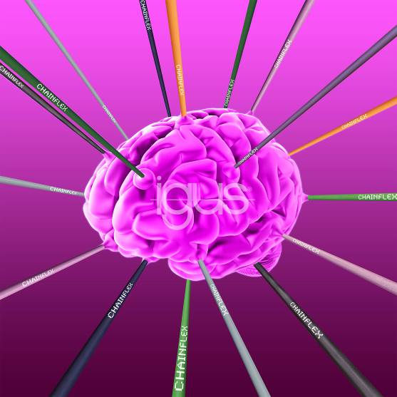

Photo PM2918-1
En combinant de nouvelles tendances technologiques telles que les réseaux neuronaux ou l'intelligence artificielle, igus pose de nouveaux jalons dans le domaine des câbles intelligents et de la maintenance prédictive. (Source : igus)

A PROPROS D’IGUS :
igus France est la filiale commerciale du groupe igus® qui est un des leaders mondiaux dans la fabrication de systèmes de chaînes porte-câbles et de paliers lisses polymères. L’entreprise familiale dont le siège est à Cologne en Allemagne est présente dans 80 pays (dont 35 filiales igus) et emploie plus de 3.800 personnes dont une soixantaine en France. En 2017, igus France a réalisé un chiffre d’affaires de 20 millions d’euros et le groupe a réalisé un chiffre d'affaires de 690 millions d'euros avec ses « motion plastics », des composants en polymères dédiés aux applications en mouvement. igus® dispose du plus grand laboratoire de tests et des plus grandes usines de son secteur afin d’offrir rapidement à ses clients des produits et solutions novateurs répondant à leurs besoins. La filiale française est située à Fresnes en Ile de France.

Contact presse :
igus® SARL – Nathalie REUTER
01.49.84.98.11 n.reuter@igus.fr
www.igus.fr/presse

49, avenue des Pépinières - Parc Médicis - 94260 Fresnes
Tél.: 01.49.84.04.04 - Fax : 01.49.84.03.94 - www.igus.fr

Les Termes “igus, chainflex, CFRIP, conprotect, CTD, drylin, dry-tech, dryspin, easy chain, e-chain systems,
e-ketten, e-kettensysteme, e-skin, flizz, iglide, iglidur, igubal, manus, motion plastics, pikchain, readychain, readycable, speedigus, triflex, plastics for longer life, robolink et xiros“ sont des marques protégées en République Fédérale d'Allemagne et le cas échéant à niveau international.

